Официальное периодическое печатное издание-Информационный бюллетень,
предназначенное для опубликования
правовых актов органов местного самоуправления
Ольхово-Рогского сельского поселения и иной официальной информации

Содержание:

1. Постановление Администрации Ольхово-Рогского сельского поселения от 03.04.2024 № 54 «О приведении в соответствие адресных объектов по результатам инвентаризации»;
2.Постановление Администрации Ольхово-Рогского сельского поселения от 03.04.2024 № 55 «О внесении изменений в постановление Администрации Ольхово-Рогского сельского поселения от 17.11.2022 г. № 112 «Об утверждении Порядка определения размера арендной платы за использование земельных участков, находящихся в муниципальной собственности Ольхово-Рогского сельского поселения»»;
3. Постановление Администрации Ольхово-Рогского сельского поселения от 03.04.2024 № 56 «Об утверждении Положения об архиве Администрации Ольхово-Рогского сельского поселения, о создании экспертной комиссии Администрации Ольхово-Рогского сельского поселения, об утверждении Положения об экспертной комиссии Администрации Ольхово-Рогского сельского поселения»;
4. Постановление Администрации Ольхово-Рогского сельского поселения от 03.04.2024 № 57 «О приведении в соответствие адресов адресных объектов в базе данных ФИАС по итогам инвентаризации».

РОССИЙСКАЯ ФЕДЕРАЦИЯ
РОСТОВСКАЯ ОБЛАСТЬ
МУНИЦИПАЛЬНОЕ ОБРАЗОВАНИЕ
«ОЛЬХОВО-РОГСКОЕ СЕЛЬСКОЕ ПОСЕЛЕНИЕ»

АДМИНИСТРАЦИЯ
ОЛЬХОВО-РОГСКОГО СЕЛЬСКОГО ПОСЕЛЕНИЯ

ПОСТАНОВЛЕНИЕ

от 03.04.2024 г. № 54

с. Ольховый Рог

О приведении в соответствие адресных объектов
по результатам инвентаризации

В целях упорядочения существующих адресов объектов адресации и обеспечения государственной регистрации права, в соответствии с Федеральными Законами «Об общих принципах организации местного самоуправления в Российской Федерации» от 06.10.2003 № 131-ФЗ, «О Федеральной информационной адресной системе (ФИАС)» от 28.12.2014 № 443-ФЗ, руководствуясь постановлением Правительства Российской Федерации «Об утверждении Правил присвоения, изменения и аннулирования адресов» от 19.11.2014 № 1221, разделом IV Правил межведомственного информационного взаимодействия при ведении государственного адресного реестра, утвержденных Постановлением Правительства РФ от 22.05.2015 № 492, на основании заявления Скоробогатовой Людмилы Петровны от 02.04.2024 № 83.26-ЗУ-3 Администрация Ольхово-Рогского сельского поселения постановляет:

- Присвоить новый адрес помещению с ранее присвоенным адресом «Ростовская обл., Миллеровский район, сл.Никольская, 52, кв.1» с кадастровым номером 61:22:0000000:1304 площадью 53,7 кв.м. - Российская Федерация, Ростовская область, Миллеровский муниципальный район, Ольхово-Рогское сельское поселение, сл.Никольская, улица Российская, дом 10 квартира 1 .
- Присвоить новый адрес земельному участку с раннее присвоенным адресом «Ростовская обл., р-н Миллеровский, сл.Никольская, ул. Российская, 10-1» площадью 2000 кв.м, с кадастровым номером 61:22:0100101:51 - Российская Федерация, Ростовская область, Миллеровский муниципальный район, Ольхово-Рогское сельское поселение, сл.Никольская, улица Российская, земельный участок 10/1 .
3. Обеспечить размещение соответствующих сведений в Информационной системе обеспечения градостроительной деятельности Ольхово-Рогского сельского поселения.
4. Контроль за выполнением данного постановления оставляю за собою.

Глава Администрации
Ольхово-Рогского сельского поселения С.Н.Морозов

Приложение №1
к постановлению
Администрации
Ольхово-Рогского сельского поселения
от 03.04. 2024 г. № 54

Графический документ, определяющий
положение объекта адресации

Наименование объекта адресации:  Здание с кадастровым номером  61:22:0000000:1304  Присвоенный адрес:  Российская Федерация, Ростовская область,  Миллеровский муниципальный район, Ольхово-Рогское сельское поселение, сл. Никольская,  улица Российская, дом 10 квартира 1  Местоположение объекта адресации:  Ростовская область, Миллеровский район,  Ольхово-Рогское сельское поселение,  сл.Никольская  Основание для установления адреса:  Заявления Скоробогатовой Людмилы Петровны  Условные обозначения:  улица Российская, дом 10 квартира 1 - установленный адрес зданию  - Условное обозначение объекта адресации | СХЕМА РАСПОЛОЖЕНИЯ  улица Российская, дом 10 квартира 1
  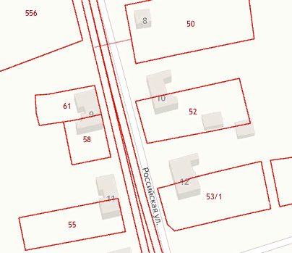
СИТУАЦИОННЫЙ ПЛАН
сл.Никольская, улица Российская дом 10 квартира 1

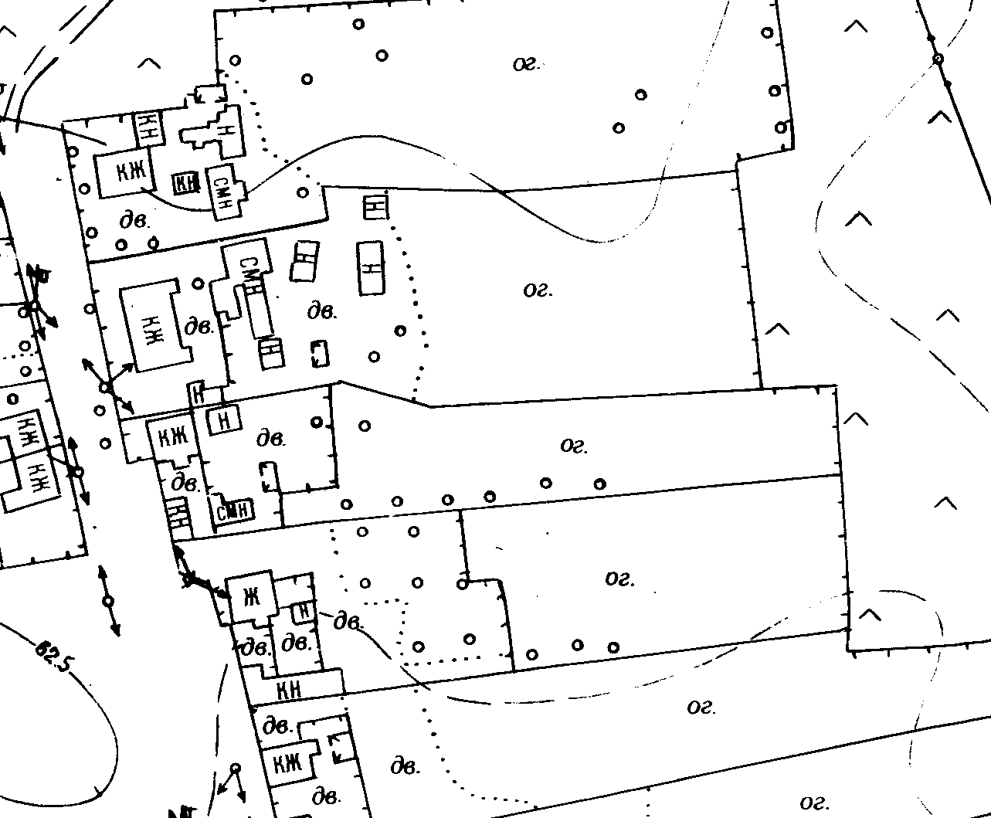

Приложение №2
к постановлению
Администрации
Ольхово-Рогского сельского поселения
от 03.04.2024 г. № 54

Графический документ, определяющий
положение объекта адресации

Наименование объекта адресации:  земельный участок с кадастровым номером  61:22:0100101:51  Присвоенный адрес:  Российская Федерация, Ростовская область,  Миллеровский муниципальный район, Ольхово-Рогское сельское поселение, сл. Никольская,  улица Российская, земельный участок 10/1  Местоположение объекта адресации:  Ростовская область, Миллеровский район,  Ольхово-Рогское сельское поселение,  сл.Никольская  Основание для установления адреса:  Заявление Скоробогатовой Людмилы Петровны  Условные обозначения:  улица Российская, земельный участок 10/1 - установленный адрес земельному участку  - Условное обозначение объекта адресации | СХЕМА РАСПОЛОЖЕНИЯ  улица Российская,  земельный участок 10/1  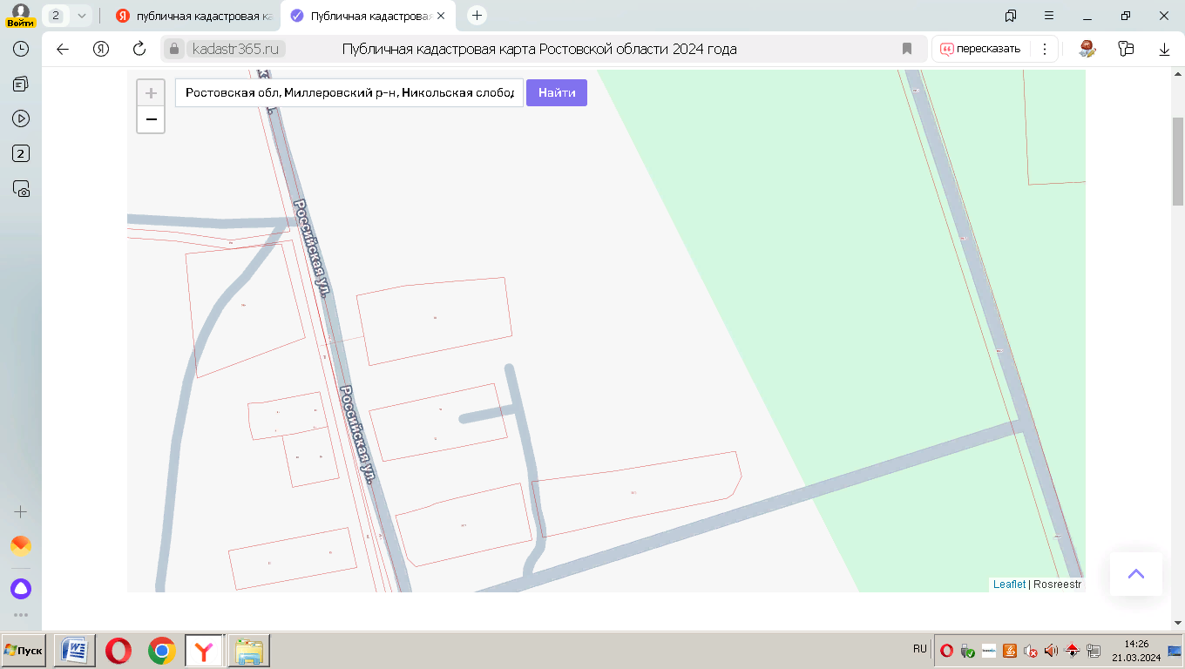
СИТУАЦИОННЫЙ ПЛАН
сл.Никольская, улица Российская, земельный участок 10/1

РОССИЙСКАЯ ФЕДЕРАЦИЯ
РОСТОВСКАЯ ОБЛАСТЬ
МУНИЦИПАЛЬНОЕ ОБРАЗОВАНИЕ
«ОЛЬХОВО-РОГСКОЕ СЕЛЬСКОЕ ПОСЕЛЕНИЕ»

АДМИНИСТРАЦИЯ
ОЛЬХОВО-РОГСКОГО СЕЛЬСКОГО ПОСЕЛЕНИЯ

ПОСТАНОВЛЕНИЕ

от 03.04.2024 № 55

с. Ольховый Рог

О внесении изменений в постановление Администрации
Ольхово-Рогского сельского поселения от 17.11.2022 г. № 112 «Об утверждении Порядка определения размера арендной платы за использование земельных участков, находящихся в муниципальной собственности Ольхово-Рогского сельского поселения»

В целях приведения нормативных правовых актов Администрации Ольхово-Рогского сельского поселения в соответствие с действующим законодательством, руководствуясь постановлением Правительства Ростовской области от 20.11.2023 № 835 «О внесении изменений в постановление Правительства Ростовской области от 02.03.2015 № 135», Администрация Ольхово-Рогского сельского поселения
п о с т а н о в л я е т :

- Внести в постановление Администрации Ольхово-Рогского сельского поселения от 17.11.2022 № 112 «Об утверждении Порядка определения размера арендной платы за использование земельных участков, находящихся в муниципальной собственности Ольхово-Рогского сельского поселения», изменения согласно приложению.
2. Настоящее постановление вступает в силу с момента официального опубликования.
3. Контроль за исполнением настоящего постановления оставляю за собой.

Глава Администрации
Ольхово-Рогского сельского поселения С.Н. Морозов

Постановление вносит ведущий специалист
Администрации Ольхово-Рогского сельского поселения Пащенко О.А..

Приложение
к постановлению Администрации
Ольхово-Рогского сельского поселения
от 03.04.2024 № 55

ИЗМЕНЕНИЯ,
вносимые в постановление Администрации Ольхово-Рогского сельского поселения от 17.11.2022 № 112 «Об утверждении Порядка определения размера арендной платы за использование земельных участков, находящихся в муниципальной собственности Ольхово-Рогского сельского поселения»

1.В приложении:
1.1. В абзаце восьмом пункта 2 слова "недропользователю для проведения работ, связанных с пользованием" заменить словами "для осуществления пользования".
1.2. В пункте 7. 2. слова "не выше размера" исключить.
1.3. Пункт 10 изложить в следующей редакции:
«10. Размер ежегодной арендной платы за земельные участки в случаях, не указанных в пунктах 1-8 настоящего порядка, определяется в размере 2 процентов кадастровой стоимости земельного участка.».
1.4. В пункте 11 слова "ставки" заменить словами "ставке".
1.5. Пункт 12 изложить в следующей редакции:
«12. Размер арендной платы в процентах от кадастровой стоимости земельного участка, находящегося в муниципальной собственности Ольхово-Рогского сельского поселения, определяемый в соответствии в соответствии с пунктами 1, 6, 7, 7.1, 7.3, 8, 10 настоящего Порядка, определяется путем последовательного перемножения кадастровой стоимости земельного участка, ставки арендной платы и индексов уровня инфляции, предусмотренных областным законом об областном бюджете на очередной финансовый год и плановый период и установленных по состоянию на начало очередного финансового года.
При этом индексация размера арендной платы производится начиная с года, следующего за годом, в котором принято решение об утверждении результатов определения кадастровой стоимости земельных участков.».
1.6. Пункт 14 изложить в следующей редакции:
«14. Администрация Ольхово-Рогского сельского поселения при заключении договора аренды земельного участка, находящегося в муниципальной собственности Ольхово-Рогского сельского поселения, обязаны предусмотреть в таком договоре случаи и периодичность изменения в одностороннем порядке по требованию арендодателя арендной платы за использование земельного участка, находящегося в муниципальной собственности Ольхово-Рогского сельского поселения.
В одностороннем порядке по требованию арендодателя размер годовой арендной платы за использование земельного участка, находящегося в муниципальной собственности Ольхово-Рогского сельского поселения, изменяется:
путем ежегодной индексации с учетом уровня инфляции, предусмотренного решением Собрания депутатов Ольхово-Рогского сельского поселения о бюджете Ольхово-Рогского сельского поселения на очередной финансовый год и плановый период по состоянию на начало очередного финансового года, за исключением размера ежегодной арендной платы, установленного пунктами 3, 5, 7.2 8.1, 11 настоящего Порядка;
в связи с изменением кадастровой стоимости земельного участка. При этом арендная плата, рассчитанная в процентах от кадастровой стоимости земельного участка, находящегося муниципальной собственности Ольхово-Рогского сельского поселения, подлежит перерасчету по состоянию на 1 января, следующего за годом, в котором принято решение об утверждении результатов определения кадастровой стоимости земельных участков;
в связи с изменением ставок арендной платы, значений и коэффициентов, используемых при расчете арендной платы, порядка определения размера арендной платы. При этом размер арендной платы считается измененным с момента вступления в силу соответствующих нормативных правовых актов об установлении (утверждении):
ставок арендной платы;
значений и коэффициентов, используемых при расчете арендной платы;
порядка определения размера арендной платы.».

российская федерация

ростовская область

муниципальное образование

«ольхово-рогское сельское поселение»

администрация

ольхово-рогского сельского поселения

постановление
от 03.04.2024 № 56
с. Ольховый Рог

Об утверждении Положения об архиве
Администрации Ольхово-Рогского сельского
поселения, о создании экспертной комиссии
Администрации Ольхово-Рогского сельского поселения,
об утверждении Положения об экспертной комиссии Администрации
Ольхово-Рогского сельского поселения

В соответствии с Федеральным законом от 06.10.2003 года № 131 ФЗ «Об общих принципах организации местного самоуправления в Российской Федерации», Федеральным законом от 22.10.2004 года № 125-ФЗ «Об архивном деле в Российской Федерации», приказами Федерального архивного агентства от 11.04.2018 № 42, № 43, Уставом муниципального образования «Ольхово-Рогское сельское поселение», в целях организации и проведения работы по экспертизе ценности документов в Администрации Ольхово-Рогского сельского поселения, отбора документов на государственное хранение и уничтожение документов с истекшим сроком хранения:

- Утвердить Положение об архиве Администрации Ольхово-Рогского сельского поселения (Приложение 1).
- Создать экспертную комиссию Администрации Ольхово-Рогского сельского поселения (Приложение 2).
- Утвердить Положение об экспертной комиссии Администрации Ольхово-Рогского сельского поселения (Приложение 3).
4. Признать утратившим силу:
- постановление Администрации Ольхово-Рогского сельского поселения от 17.10.2016 года № 163 «Об утверждении положения об архиве Администрации Ольхово-Рогского сельского поселения, об утверждении состава постоянно действующей экспертной комиссии Администрации Ольхово-Рогского сельского поселения и утверждении Положения о постоянно действующей экспертной комиссии Администрации Ольхово-Рогского сельского поселения»;
- постановление Администрации Ольхово-Рогского сельского поселения от 27.12.2016 № 74 «О внесении изменений в постановление Администрации Ольхово-Рогского сельского поселения от 17.10.2016 № 163»;
- постановление Администрации Ольхово-Рогского сельского поселения от 28.08.2019 № 31«О внесении изменений в постановление Администрации Ольхово-Рогского сельского поселения от 17.10.2016 № 163»;
- постановление Администрации Ольхово-Рогского сельского поселения от 16.08.2021 № 73«О внесении изменений в постановление Администрации Ольхово-Рогского сельского поселения от 17.10.2016 № 163».
5. Настоящие постановление вступает в силу со дня его официального опубликования.
6. Контроль за исполнением настоящего постановления оставляю за собой.

Глава Администрации
Ольхово-Рогского сельского поселения С.Н. Морозов

Постановление вносит
главный специалист Администрации
Ольхово-Рогского сельского поселения

Приложение № 1
к постановлению
Администрации Ольхово-Рогского
сельского поселения
от 03.04.2024 № 56

ПОЛОЖЕНИЕ
Об архиве Администрации Ольхово-Рогского
сельского поселения

I. Общие положения
- Настоящее положение об архиве Администрации Ольхово-Рогского сельского поселения (далее – положение об Архиве организации) разработано в соответствии с подпунктом 8 пункта 6 Положения о Федеральном архивном агентстве, утвержденного Указом Президента Российской Федерации от 22 июня 2016 г. № 293 «Вопросы Федерального архивного агентства» (Собрание законодательства Российской Федерации, 2016, № 26, ст. 4034).
- Положение распространяется на архив Администрации Ольхово-Рогского сельского поселения (далее – Архив организации).
- Архив организации осуществляет хранение, комплектование, учет и использование документов Архивного фонда Российской Федерации, документов временных (свыше 10 лет) сроков хранения, в том числе по личному составу, образовавшихся в деятельности организации, а также подготовку документов к передаче на постоянное хранение в государственный (муниципальный) архив, источником комплектования которого выступает организация.
- Положение об Архиве организации подлежит согласованию на предмет соответствия его Примерному положению с учетом состава документов, находящихся на хранении и подлежащих хранению в Архиве организации с уполномоченным органом исполнительной власти субъекта Российской Федерации в сфере архивного дела или с государственным архивом субъекта Российской Федерации, муниципальным архивом в случае наделения их соответствующими полномочиями.
После согласования положение об Архиве организации утверждается постановлением Администрации Ольхово-Рогского сельского поселения.
- Архив организации в своей деятельности руководствуется Федеральным законом от 22.10.2004 № 125-ФЗ «Об архивном деле в Российской Федерации» (Собрание законодательства Российской Федерации, 2004, № 43, ст. 4169; 2006, № 50, ст. 5280; 2007, № 49, ст. 6079; 2008, № 20, ст. 2253; 2010, № 19, ст. 2291, № 31, ст. 4196; 2013, № 7, ст. 611; 2014, № 40, ст. 5320; 2015, № 48, ст. 6723; 2016, № 10, ст. 1317, № 22, ст. 3097; 2017, № 25, ст. 3596; 2018, № 1, ст. 19), законами, нормативными правовыми актами Российской Федерации, субъектов Российской Федерации в сфере архивного дела и делопроизводства, правилами организации хранения, комплектования, учета и использования документов Архивного фонда Российской Федерации и других архивных документов в государственных органах, органах местного самоуправления и организациях^{[1]}, локальными нормативными актами государственного органа.

II. Состав документов Архива организации
- Архив организации хранит:
а) документы постоянного и временных (свыше 10 лет) сроков хранения, в том числе документы по личному составу, образовавшиеся в деятельности организации;
б) документы постоянного хранения и документы по личному составу фонда (ов) организаций – предшественников (при их наличии);
в) архивные фонды личного происхождения (при их наличии);
г) фонд пользования (архива) (при наличии);
д) справочно-поисковые средства к документам и учетные документы Архива организации.

III. Задачи Архива организации
- К задачам Архива организации относятся:
7.1. Организация хранения документов, состав которых предусмотрен главой II положения об Архиве организации.
7.2. Комплектование Архива организации документами, образовавшимися в деятельности организации.
7.3. Учет документов, находящихся на хранении в Архиве организации.
7.4. Использование документов, находящихся на хранении в Архиве организации.
7.5. Подготовка и своевременная передача документов Архивного фонда Российской Федерации на постоянное хранение в государственный (муниципальный) архив.
7.6. Методическое руководство и контроль за формированием и оформлением дел в структурных подразделениях организации и своевременной передачей их в Архив организации.

IV. Функции Архива организации
- Архив организации осуществляет следующие функции:
8.1. Организует прием документов постоянного и временных (свыше 10 лет) сроков хранения, в том числе по личному составу, образовавшихся в деятельности организации, в соответствии с утвержденным графиком.
8.2. Ведет учет документов и фондов, находящихся на хранении в Архиве организации.
8.3. Представляет в государственный (муниципальный) архив учетные сведения об объеме и составе хранящихся в архиве организации документов Архивного фонда Российской Федерации и других архивных документов в соответствии с порядком государственного учета документов Архивного фонда Российской Федерации.
8.4. Систематизирует и размещает документы, поступающие на хранение в Архив организации, образовавшиеся в ходе осуществления деятельности организации.
8.5. Осуществляет подготовку и представляет:
а) на рассмотрение и согласование экспертной комиссии организации описи дел постоянного хранения, временных (свыше 10 лет) сроков хранения, в том числе по личному составу, а также акты о выделении к уничтожению архивных документов, не подлежащих хранению, акты об утрате документов, акты о неисправимых повреждениях архивных документов;
б) на утверждение экспертно-проверочной комиссии федерального государственного архива или уполномоченного органа исполнительной власти субъекта Российской Федерации в сфере архивного дела (далее – ЭПК архивного учреждения) описи дел постоянного хранения;
в) на согласование ЭПК архивного учреждения или государственного архива субъекта Российской Федерации (муниципального архива), в случае наделения его соответствующими полномочиями, описи дел по личному составу;
г) на согласование ЭПК архивного учреждения или государственного архива субъекта Российской Федерации (муниципального архива), в случае наделения его соответствующими полномочиями, акты об утрате документов, акты о неисправимых повреждениях архивных документов;
д) на утверждение руководителю организации описи дел постоянного хранения, описи временных (свыше 10 лет) сроков хранения, в том числе описи дел по личному составу, акты о выделении к уничтожению архивных документов, не подлежащих хранению, акты об утрате документов, акты о неисправимых повреждениях архивных документов, утвержденные (согласованные) ЭПК или государственным архивом субъекта Российской Федерации (муниципальным архивом) в случае наделения его соответствующими полномочиями.
8.6. Организует передачу документов Архивного фонда Российской Федерации на постоянное хранение в государственный (муниципальный) архив.
8.7. Организует и проводит экспертизу ценности документов временных (свыше 10 лет) сроков хранения, находящихся на хранении в Архиве организации в целях отбора документов для включения в состав Архивного фонда Российской Федерации, а также выявления документов, не подлежащих дальнейшему хранению.
8.8. Проводит мероприятия по обеспечению сохранности документов, находящихся на хранении в Архиве организации.
8.9. Организует информирование руководства и работников организации о составе и содержании документов Архива организации.
8.10. Информирует пользователей по вопросам местонахождения архивных документов.
8.11. Организует выдачу документов и дел для работы в читальном (просмотровом) зале или во временное пользование.
8.12. Исполняет запросы пользователей, выдает архивные копии документов, архивные выписки и архивные справки.
8.13. Ведет учет использования документов Архива организации.
8.14. Создает фонд пользования Архива организации и организует его использование.
8.15. Осуществляет ведение справочно-поисковых средств к документам Архива организации.
8.16. Участвует в разработке документов организации по вопросам архивного дела и делопроизводства.
8.17. Оказывает методическую помощь:
а) службе делопроизводства организации в составлении номенклатуры дел, формировании и оформлении дел;
б) структурным подразделениям и работникам организации в подготовке документов к передаче в Архив организации.

V. Права Архива организации
- Архив организации имеет право:
а) представлять руководству организации предложения по совершенствованию организации хранения, комплектования, учета и использования архивных документов в Архиве организации;
б) запрашивать в структурных подразделениях организации сведения, необходимые для работы Архива организации;
в) давать рекомендации структурным подразделениям организации по вопросам, относящимся к компетенции Архива организации;
г) информировать структурные подразделения организации о необходимости передачи документов в Архив организации в соответствии с утвержденным графиком;
д) принимать участие в заседаниях Центральной экспертно-проверочной комиссии при Федеральном архивном агентстве, ЭПК архивного учреждения.
Приложение № 2
к постановлению
Администрации Ольхово-Рогского
сельского поселения
от 03.04.2024 № 56
СОСТАВ
экспертной комиссии Администрации
Ольхово-Рогского сельского поселения

Председатель комиссии - Морозов С.Н., глава Администрации
Ольхово-Рогского сельского поселения

Секретарь комиссии - Гребенюк А.В., старший инспектор
Администрации Ольхово-Рогского
сельского поселения

Члены комиссии Зосимова Г.А. , главный бухгалтер
Администрации Ольхово-Рогского
сельского поселения

Опенченко Е.В., главный специалист
Администрации Ольхово-Рогского
сельского поселения

Пащенко О.А., ведущий специалист Администрации Ольхово-Рогского
сельского поселения

Приложение № 3
к постановлению
Администрации Ольхово-Рогского
сельского поселения
от 03.04.2024 № 56

ПОЛОЖЕНИЕ
об экспертной комиссии Администрации
Ольхово-Рогского сельского поселения

I. Общие положения
- Настоящее положение об экспертной комиссии Администрации Ольхово-Рогского сельского поселения (далее – положение об экспертной комиссии организации) разработано в соответствии с подпунктом 9 пункта 6 Положения о Федеральном архивном агентстве, утвержденного Указом Президента Российской Федерации от 22 июня 2016 г. № 293 (Собрание законодательства Российской Федерации, 2016, № 26, ст. 4034).
- Экспертная комиссия организации (далее – ЭК) создается в целях организации и проведения методической и практической работы по экспертизе ценности документов, образовавшихся в деятельности организации.
- ЭК является совещательным органом при руководителе организации, создается постановлением организации и действует на основании положения, разработанного на основе Примерного положения, утвержденного руководителем организации.
Положение об ЭК согласовывается с экспертно-проверочной комиссией уполномоченного органа исполнительной власти субъекта Российской Федерации в области архивного дела (далее – ЭПК) или государственным (муниципальным) архивом в случае наделения его соответствующими полномочиями.
- Персональный состав ЭК определяется постановлением Администрации Ольхово-Рогского сельского поселения.
В состав ЭК включаются: председатель комиссии, секретарь комиссии, представители службы делопроизводства и архива, основных структурных подразделений организации, государственного или муниципального архива, источником комплектования которого выступает организация (по согласованию).
Председателем ЭК назначается руководитель организации.
- В своей работе ЭК руководствуется Федеральным законом от 22.10.2004 № 125-ФЗ «Об архивном деле в Российской Федерации» (Собрание законодательства Российской Федерации, 2004, № 43, ст. 4169; 2006, № 50, ст. 5280; 2007, № 49, cт. 6079; 2008, № 20, ст. 2253; 2010, № 19, ст. 2291, № 31, ст. 4196; 2013, № 7, ст. 611; 2014, № 40, ст. 5320; 2015, № 48, ст. 6723; 2016, № 10, ст. 1317, № 22, ст. 3097; 2017, № 25, ст. 3596; 2018, № 1, ст. 19), законами и иными нормативными правовыми актами Российской Федерации, правилами организации хранения, комплектования, учета и использования документов Архивного фонда Российской Федерации и других архивных документов в государственных органах, органах местного самоуправления и организациях, законами и иными нормативными правовыми актами субъектов Российской Федерации в области архивного дела, локальными нормативными актами государственного органа.

II. Функции ЭК
- Экспертная комиссия осуществляет следующие функции:
6.1. Организует ежегодный отбор дел, образующихся в деятельности организации, для хранения и уничтожения.
6.2. Рассматривает и принимает решения о согласовании:
а) описей дел постоянного хранения управленческой и иных видов документации;
б) перечня проектов/объектов, проблем/тем, научно-техническая документация по которым подлежит передаче на постоянное хранение;
в) описей дел по личному составу;
г) описей дел временных (свыше 10 лет) сроков хранения;
д) номенклатуры дел организации;
е) актов о выделении к уничтожению документов, не подлежащих хранению;
ж) актов об утрате документов;
з) актов о неисправимом повреждении архивных документов;
и) предложений об установлении (изменении) сроков хранения документов, не предусмотренных (предусмотренных) перечнями типовых архивных документов, а также перечнями документов, образующихся в процессе деятельности федеральных органов государственной власти, иных государственных органов Российской Федерации и подведомственных им организаций, с указанием сроков их хранения, с последующим представлением их на согласование ЦЭПК при Росархиве.
к) проектов локальных нормативных актов и методических документов организации по делопроизводству и архивному делу.
6.3. Обеспечивает совместно со структурным подразделением организации, осуществляющим хранение, комплектование, учет и использование архивных документов (далее – архив организации) представление на утверждение ЭПК согласованных ЭК описей дел постоянного хранения управленческой и иных видов документации, перечней проектов, проблем (тем), научно-технической документации, подлежащей передаче на постоянное хранение.
6.4. Обеспечивает совместно с архивом организации представление на согласование ЭПК или государственного (муниципального) архива, в случае наделения его соответствующими полномочиями, согласованные ЭК описи дел по личному составу, номенклатуру дел организации.
6.5. Обеспечивает совместно с архивом организации представление на согласование ЭПК актов об утрате документов, актов о неисправимых повреждениях архивных документов.
6.6. Совместно с архивом организации, службой делопроизводства и кадровой службой организует для работников организации консультации по вопросам работы с документами, оказывает им методическую помощь, участвует в подготовке и проведении мероприятий по повышению их квалификации.

III. Права ЭК
- ЭК имеет право:
7.1. Давать рекомендации структурным подразделениям и отдельным работникам организации по вопросам разработки номенклатур дел и формирования дел в делопроизводстве, экспертизы ценности документов, розыска недостающих дел постоянного срока хранения и дел по личному составу, упорядочения и оформления документов для передачи в архив организации.
7.2. Запрашивать у руководителей структурных подразделений:
а) письменные объяснения о причинах утраты, порчи или несанкционированного уничтожения документов постоянного и временных (свыше 10 лет) сроков хранения, в том числе документов по личному составу;
б) предложения и заключения, необходимые для определения сроков хранения документов.
7.3. Заслушивать на своих заседаниях руководителей структурных подразделений о ходе подготовки документов к передаче на хранение в архив организации, об условиях хранения и обеспечения сохранности документов, в том числе Архивного фонда Российской Федерации, о причинах утраты документов.
7.4. Приглашать на заседания ЭК в качестве консультантов и экспертов представителей научных, общественных и иных организаций.
7.5. Не принимать к рассмотрению и возвращать на доработку документы, подготовленные с нарушением правил организации хранения, комплектования, учета и использования документов Архивного фонда Российской Федерации и других архивных документов в государственных органах, органах местного самоуправления и организациях.
7.6. Информировать руководство организации по вопросам, относящимся к компетенции ЭК.
IV. Организация работы ЭК
- ЭК взаимодействует с соответствующей ЭПК архивного учреждения, а также с соответствующим государственным (муниципальным) архивом.
- Вопросы, относящиеся к компетенции ЭК, рассматриваются на ее заседаниях, которые проводятся по мере необходимости. Все заседания ЭК протоколируются.
- Заседание ЭК и принятые решения считаются правомочными, если на заседании присутствует более половины ее состава.
- Решения ЭК принимаются по каждому вопросу (документу) отдельно большинством голосов присутствующих на заседании членов комиссии. При разделении голосов поровну решение принимает председатель ЭК.
Право решающего голоса имеют только члены ЭК. Приглашенные консультанты и эксперты имеют право совещательного голоса.
- Ведение делопроизводства ЭК возлагается на секретаря ЭК.

РОССИЙСКАЯ ФЕДЕРАЦИЯ
РОСТОВСКАЯ ОБЛАСТЬ
МУНИЦИПАЛЬНОЕ ОБРАЗОВАНИЕ
«ОЛЬХОВО-РОГСКОЕ СЕЛЬСКОЕ ПОСЕЛЕНИЕ»

АДМИНИСТРАЦИЯ
ОЛЬХОВО-РОГСКОГО СЕЛЬСКОГО ПОСЕЛЕНИЯ

ПОСТАНОВЛЕНИЕ

от 03.04.2024 № 57

с. Ольховый Рог

О приведении в соответствие адресов адресных объектов
в базе данных ФИАС по итогам инвентаризации

В целях актуализации содержащихся в государственном адресном реестре сведений, внесения изменений в сведения государственного адресного реестра и размещения ранее не размещенных в государственном адресном реестре сведений об адресах, в соответствии с Федеральными Законами «Об общих принципах организации местного самоуправления в Российской Федерации» от 06.10.2003 № 131-ФЗ, «О Федеральной информационной адресной системе (ФИАС)» от 28.12.2014 № 443-ФЗ, руководствуясь постановлением Правительства Российской Федерации «Об утверждении Правил присвоения, изменения и аннулирования адресов» от 19.11.2014 № 1221, разделом IV Правил межведомственного информационного взаимодействия при ведении государственного адресного реестра, утвержденных Постановлением Правительства РФ от 22.05.2015 № 492, Администрация Ольхово-Рогского сельского поселения постановляет:

- По результатам проведенной инвентаризации:
- внести в базу данных Федеральной информационной адресной системы изменения в адресный объект по адресу: Российская Федерация, Ростовская область, Миллеровский муниципальный р-н., Ольхово-Рогское сельское поселение, с.Ольховый Рог, ул.Сосновая, домовладение 4, кадастровый номер 61:22:0110101:1618;
- восстановить в Федеральной информационной адресной системе объект адресации по адресу: Российская Федерация, Ростовская область, Миллеровский муниципальный р-н., Ольхово-Рогское сельское поселение, сл.Терновая, ул.Спортивная, домовладение 23, кадастровый номер 61:22:0110501:211.
2. Ведущему специалисту Администрации Ольхово-Рогского сельского поселения Пащенко Ольге Александровне обеспечить размещение соответствующих сведений в федеральной информационной адресной системе.
3. Контроль за выполнением данного постановления оставляю за собой.

Глава Администрации
Ольхово-Рогского сельского поселения С.Н.Морозов

Главный редактор: С.Н.Морозов | Тираж: 10 экз.  Цена : бесплатно | Адрес редакции (типографии): 346125, Ростовская область Миллеровский район,  сл. Никольская, ул. Центральная, 9,
Учредитель: Администрация Ольхово-Рогского сельского поселения | Издатель: Администрация Ольхово-Рогского сельского поселения
Информационный бюллетень учрежден постановлением Администрации Ольхово-Рогского сельского поселения от 20.08.2019 № 22 | Отпечатано: Администрация Ольхово-Рогского сельского поселения  346125, Ростовская область Миллеровский район, сл. Никольская, ул. Центральная, 9  тел. 8(86385)55690

